

UNIVERSIDAD DON BOSCO

FACULTAD DE INGENIERÍA

ESCUELA DE INGENIERÍA EN COMPUTACIÓN

PROGRAMACIÓN CON ESTRUCTURAS DE DATOS

**SISTEMA DE CONTROL DE EMPLEADOS**

Mg. Carmen Celia Morales Samayoa

|  |  |
| --- | --- |
| **Nombres** | **Carnet** |
| Serrano López, Gissela Verenice | SL190836 |
| Aguillón Amaya, Byron Enrique | AA180117 |
| Barrera Flamenco, Edgard Alexander | BF180436 |
| Cornejo Hernández, Alexis Josué | CH190964 |
| Portal Gómez, Roberto José | PG120321 |

Viernes 8 de mayo del 2020

**Contenido**

**Introducción** 3

**Explicación del proyecto** 4

**Diagramas** 5

Diagrama de Casos de Uso 5

Diagrama de Secuencia 6

**Innovación e importancia** 7

**Diseño del Programa** 8

**Fuentes de consulta** 14

# **Introducción**

En el presente trabajo se demuestra los primeros avances sobre el proyecto llamado “Sistema de Control de Empleados”, en el cual consistirá en el diseño y la implementación de un sistema que hará de una manera más eficiente tener un control sobre las jornadas laborales, registro de empleados y los turnos de los trabajadores en la empresa, la finalidad de este sistema es implementar lo aprendido durante el curso, poniendo en práctica y haciendo énfasis en los tipos de estructuras de datos.

El trabajo está dividido en cuatro partes importantes los cuales son: explicación detallada del proyecto, diagrama de solución propuesta, innovación e importancia y un prototipo propuesto actualmente no funcional.

# **Explicación del proyecto**

El proyecto denominado “Sistema de Control de Empleados” tiene como objetivo la correcta administración de los turnos de los empleados en una empresa, en donde se implementan de una forma rotativa, según un cierto ritmo continuo o discontinuo con la idea de evitar el trabajo de carácter monótono o repetitivo. El trabajo por turnos se ha convertido en una cuestión laboral que más conflictos generan en las empresas, por lo que hay que tener claro el concepto.

El trabajador por turnos es aquella persona que presta sus servicios en horas diferentes en un periodo determinado de días o de semanas. Es la forma en que los trabajadores realizan los mismos puestos de trabajo según un tiempo establecido.

También aparte de conocer el tiempo de trabajo, se deben tener en cuenta lo que se le denomina como “descanso diario”, este es el tiempo entre el final de la jornada anterior a la siguiente, como mínimo tiene que durar 12 horas, siendo respetado con la jornada diaria pactada con la empresa, se pueden dar casos en que en jornadas especiales para determinadas actividades los periodos de descanso varíen.

Ya habiendo conociendo los conceptos importantes en que se basa el proyecto, se puede dar a lugar la idea del porque este mismo, se planea utilizar el programa de una forma en que el gerente o jefe de los empleados pueda ordenar y repartir los turnos de los empleados de una forma más sencilla y eficiente, evitando alguna congruencia o mala información proporcionada; además de ayudarle al empleado conocer a ciencia cierta cuando realizar su turno y de que tiempo a que otro le toca descansar. El programa ayudara a conocer a los directivos de las empresas la asistencia de sus empleados, permitiéndoles saber si los trabajadores respetan las horas laborales pactadas o se retrasan en estas.

El programa antes mencionado se desarrollará en el IDE de Microsoft denominado Visual Studio en su versión 2017-2019, además del gestor de base de datos de la misma compañía llamado SQL Server 2017-2019, permitiendo a los desarrolladores un trabajo más integro en los lenguajes de programación, ayudándoles a realizar el programa de una manera más intuitiva y sin problemas de incompatibilidad.

# **Diagramas**

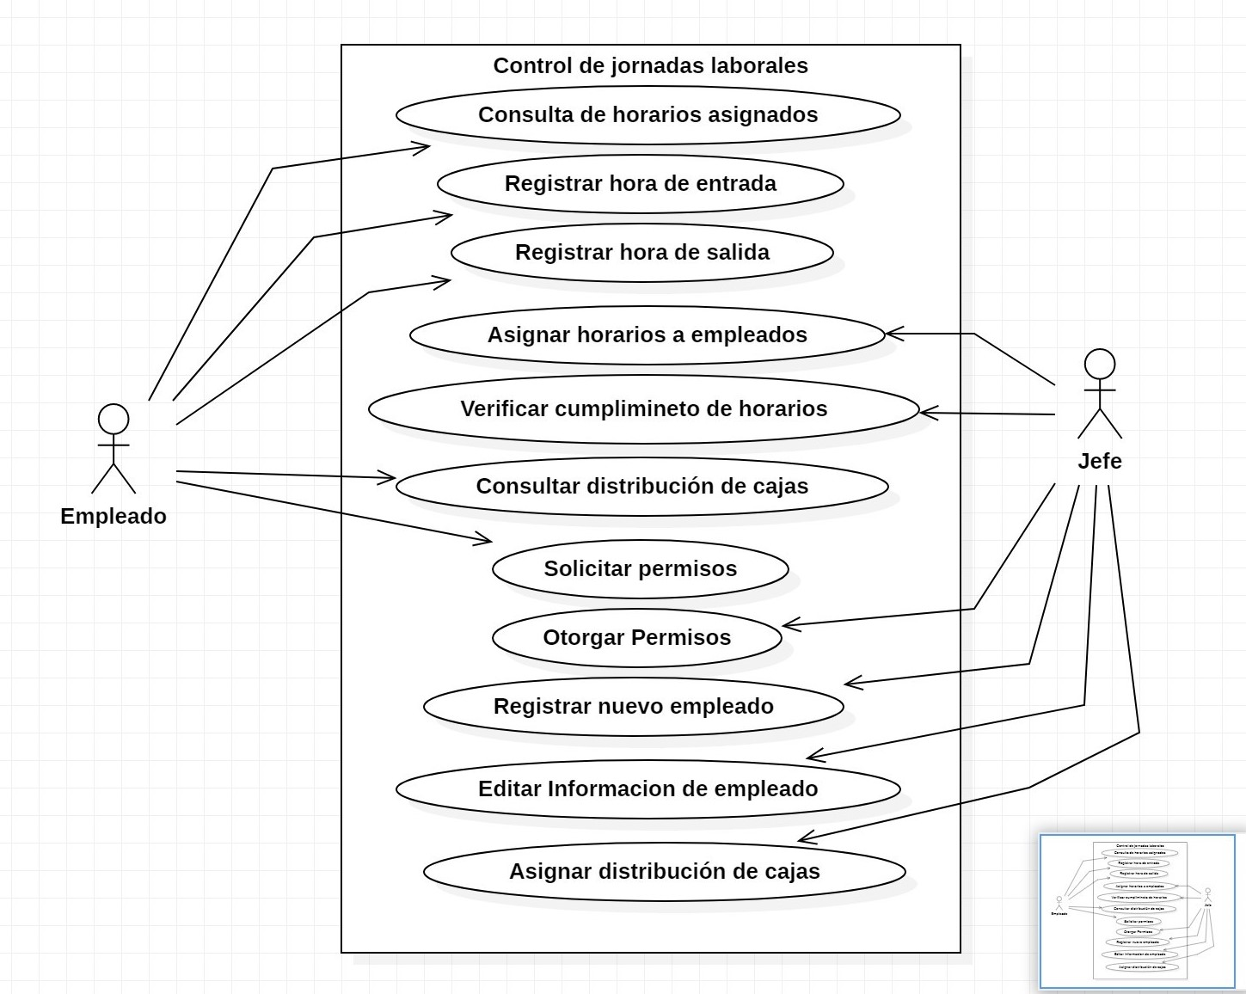

## Diagrama de Casos de Uso

## Diagrama de Secuencia

# **Innovación e importancia**

Aunque actualmente se sigue avanzado tecnológicamente para que los procesos se cumplan de una forma digital a través de aplicaciones, existen procesos en el que el papel aún continúa siendo vital para las empresas; dando a lugar la posibilidad de usar el programa denominado “Sistema de Control de Empleados (SCE)”, para dar orden y disciplina al cumplimiento de los horarios de trabajos, en este caso de un supermercado; con objetivo ayudar a los diferentes trabajadores en su día a día laboral, se ha decidido resolver esta problema por medio del proyecto de catedra para la materia de Programación con Estructura de Datos.

La importancia radica en que el papel es más fácil de manipular o corromper maliciosamente que el software; como comentan los supervisores y jefes, que hay ocasiones en donde los empleados hacen cambios de turno o se cubren horarios que no les corresponden por favores entre ellos. Esta es una solución que hará que, se cumpla una labor que todo empleado está obligado por contrato a desempeñar.

# **Diseño del Programa**

* Pantalla de Splash

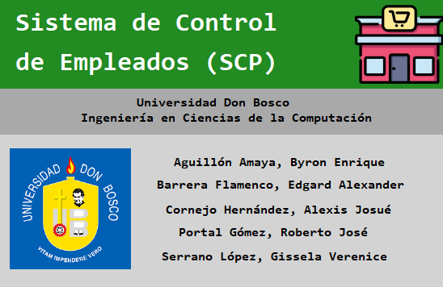

* Inicio de Sesión

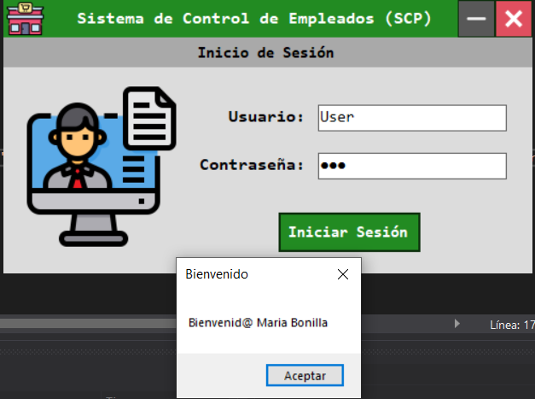

* Pantallas de Empleados

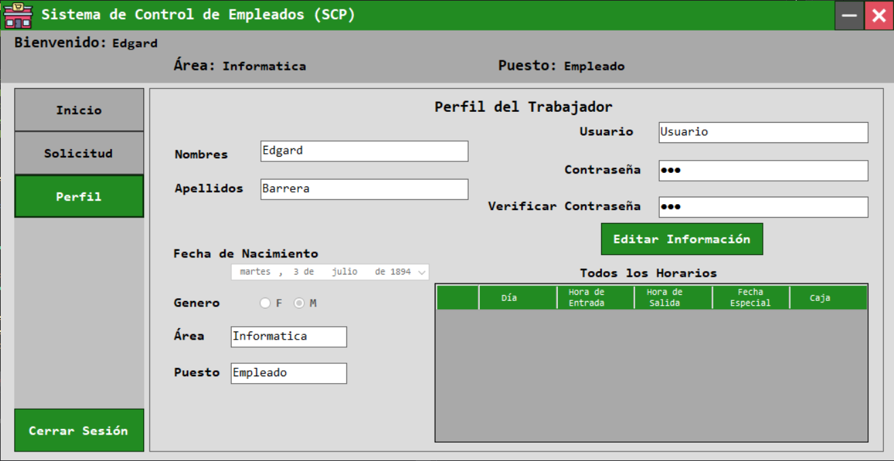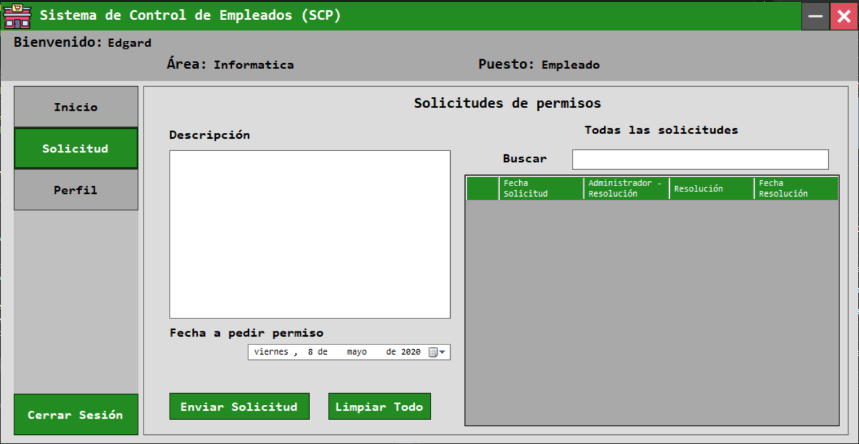

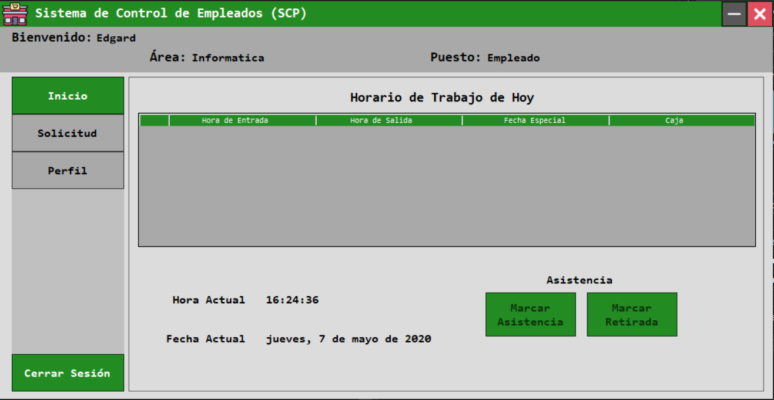

* Pantallas de Administradores

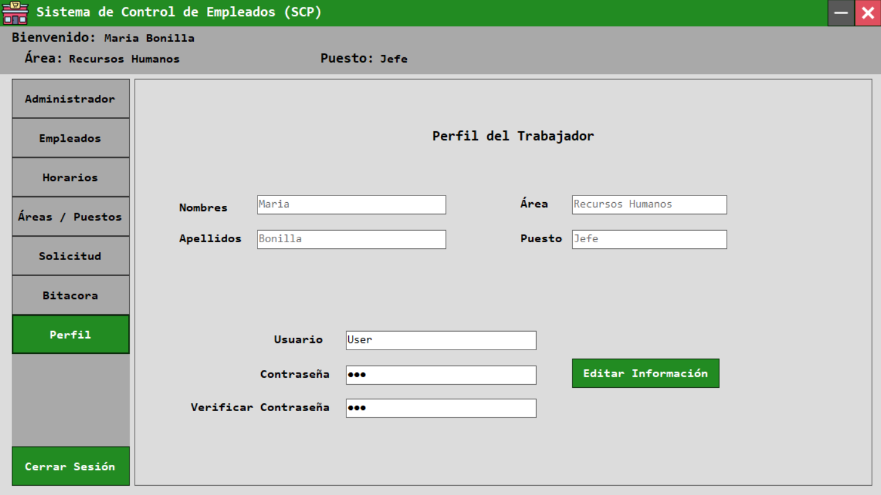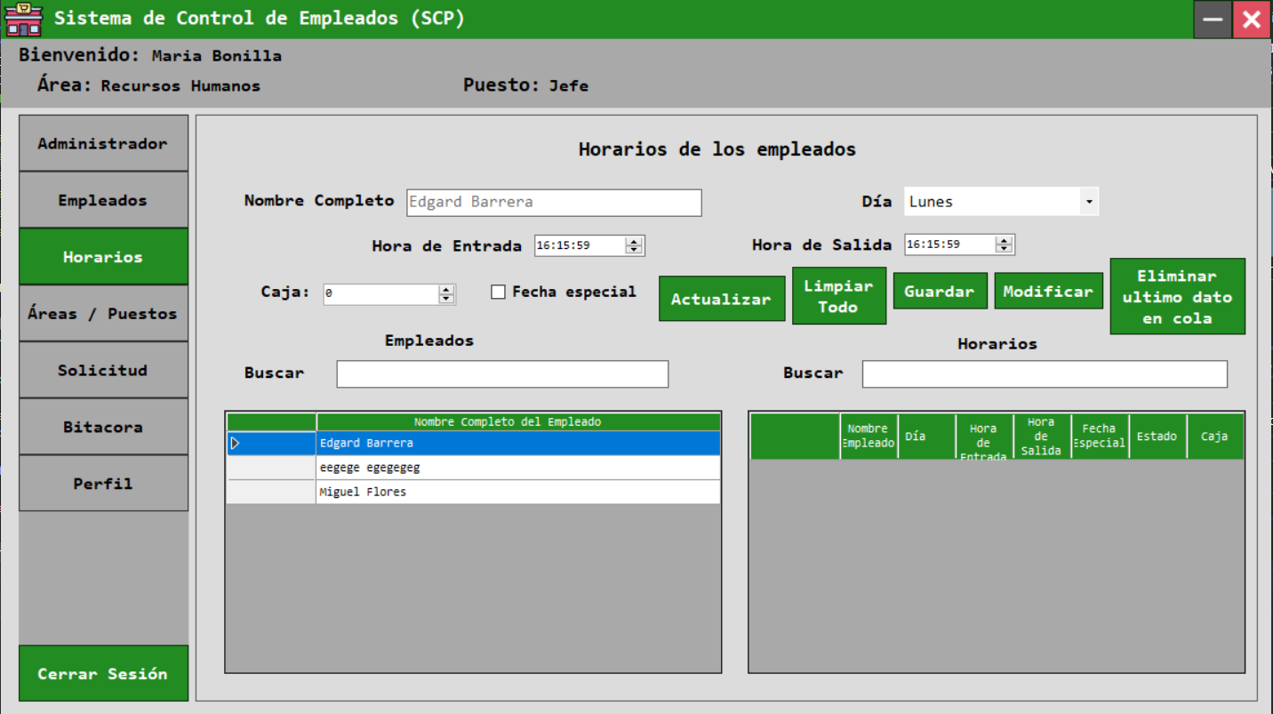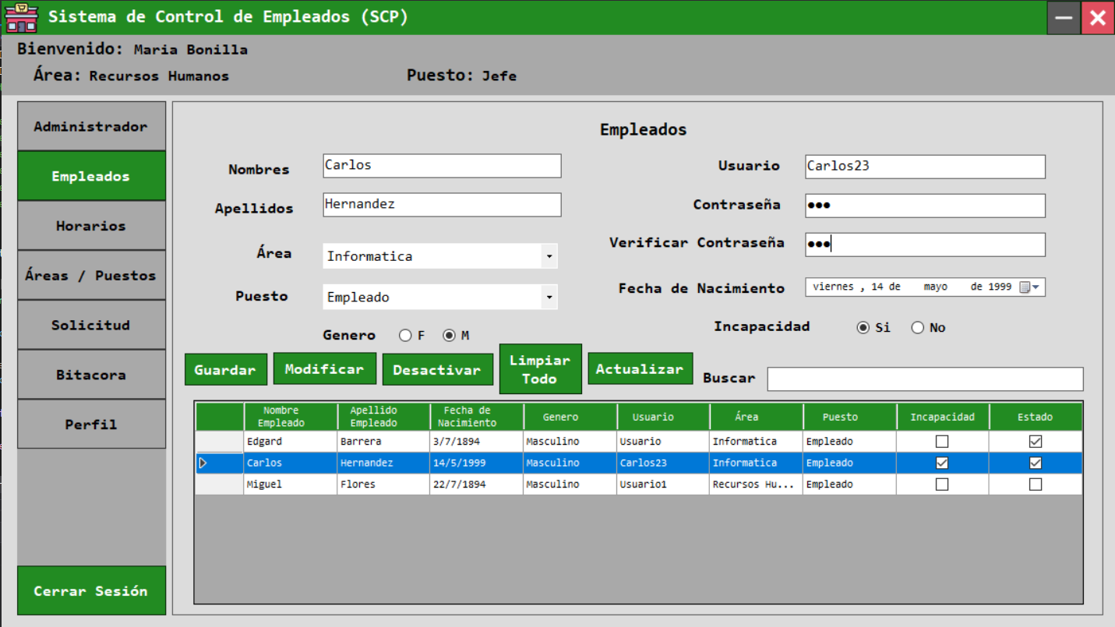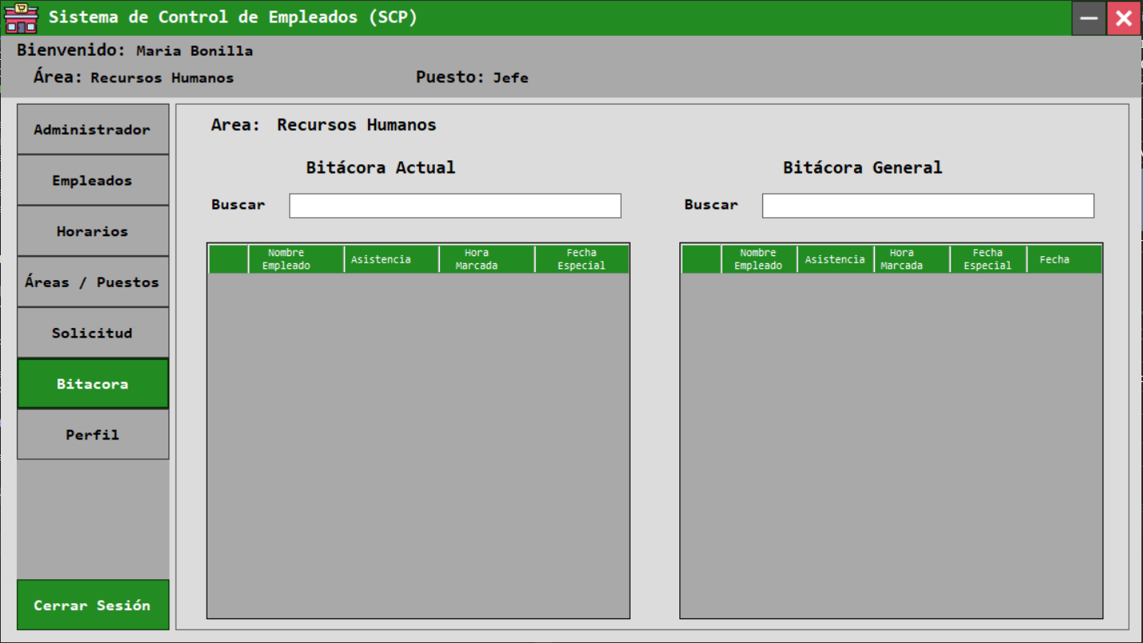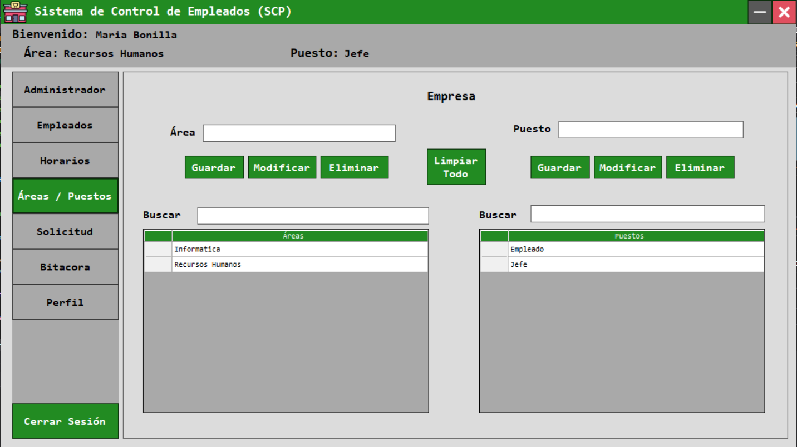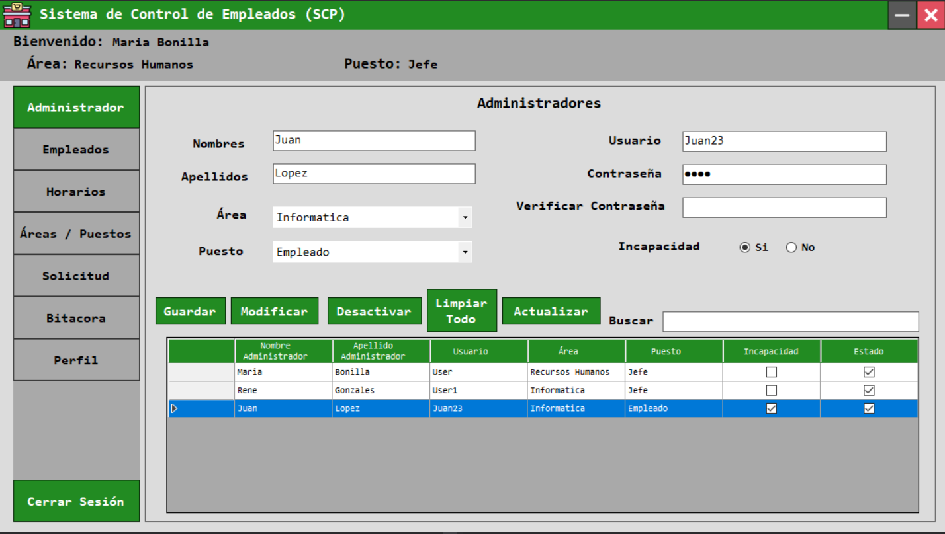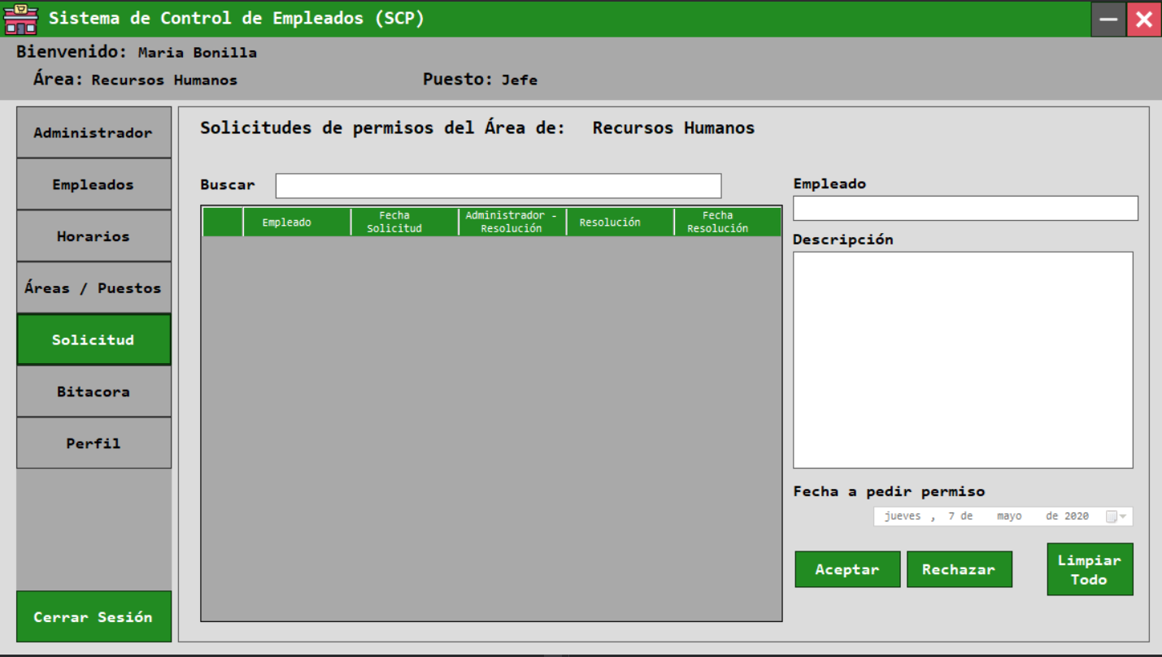

# **Fuentes de consulta**

Editorial Ecoprensa, S.A. (20 de 11 de 2018). *El Economista*. Obtenido de https://www.eleconomista.es/economia/noticias/316938/11/07/Trabajo-por-turnos-como-organizar-la-rotacion-de-los-horarios-en-la-empresa.html